国内首架四座电动飞机成功升空

来源：央视新闻客户端
我国自主研制的新能源电动飞机—RX4E（锐翔）四座电动飞机昨天在辽宁沈阳实现首飞，这也是我国第一架成功起飞的四座电动飞机。
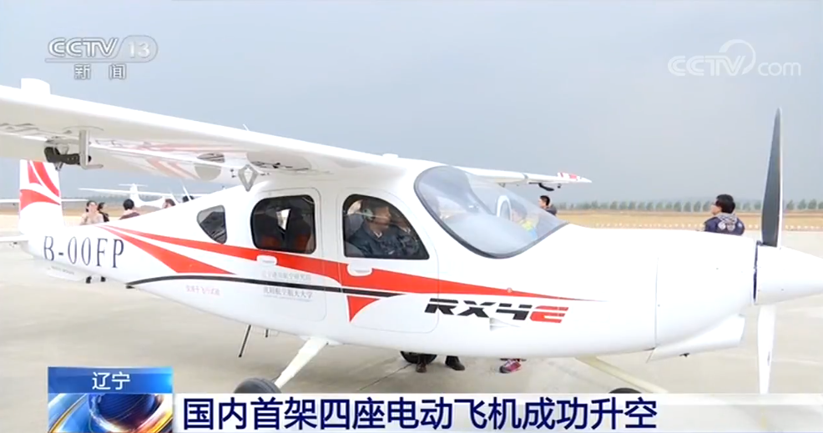
RX4E（锐翔）四座电动飞机是2017年由辽宁通用航空研究院立项研制的。区别于常见的两座电动飞机，RX4E四座电动飞机是按照中国民用航空规章的要求进行研制的常规飞机。RX4E翼展长度13.5米，机长8.4米，起飞重量达1200公斤，最大功率140kW，巡航速度每小时200公里，续航时间1.5小时，随着电池储能技术的发展，航时航程可进一步提升。
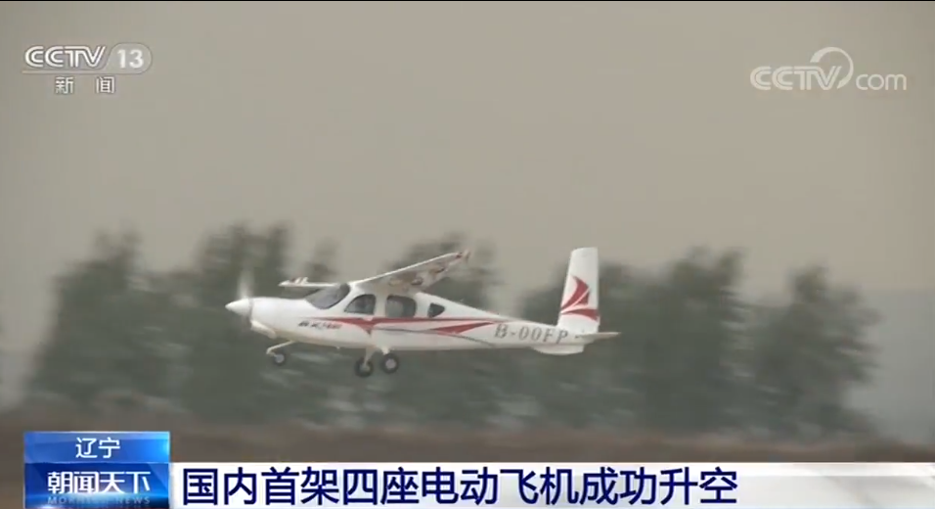
辽宁通用航空研究院副院长 赵铁南：它的特点就是零污染，因为是用电池作为动力的，和日常见到的燃油飞机是本质上的区别，日后的使用和维护也非常方便。
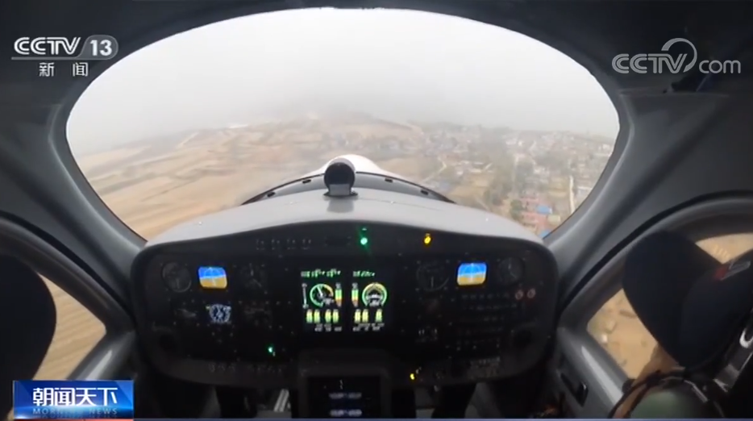
据介绍，RX4E飞机的成功研制，使我国继续处于世界通用电动飞机发展的领先地位，未来将逐步向更广泛的领域发展。
[责任编辑：巩浩 PN236]

